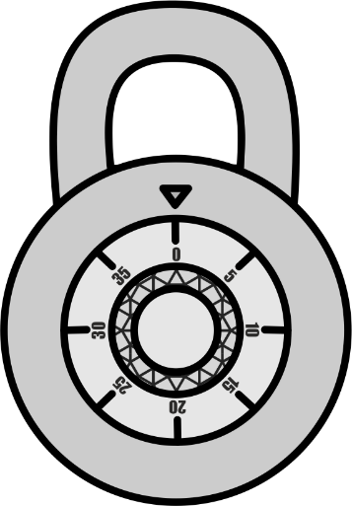
Hraběnka Magdaléna zapomněla číselné kódy zámků na všech třech svých truhlicích se šperky a nutně potřebuje náhrdelník na večerní ples. Naštěstí si však kdysi dávno vytvořila nápovědu. Pomůžeš jí hesla rozluštit?
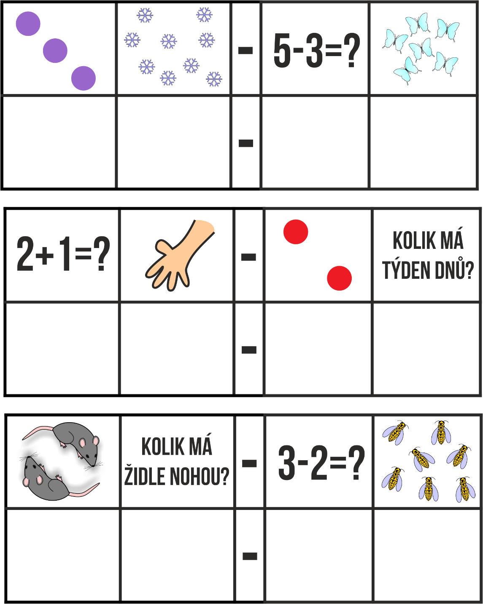
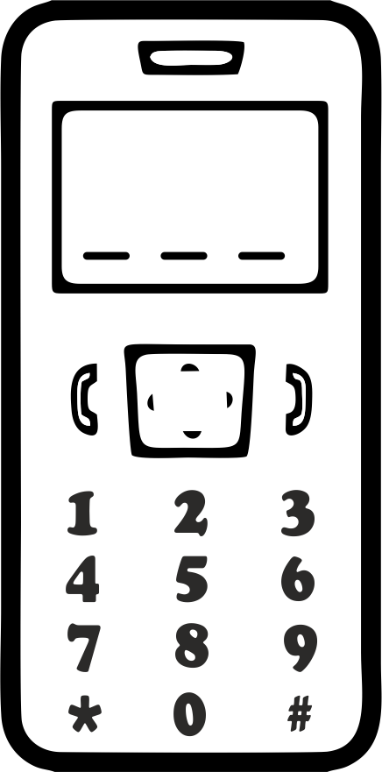
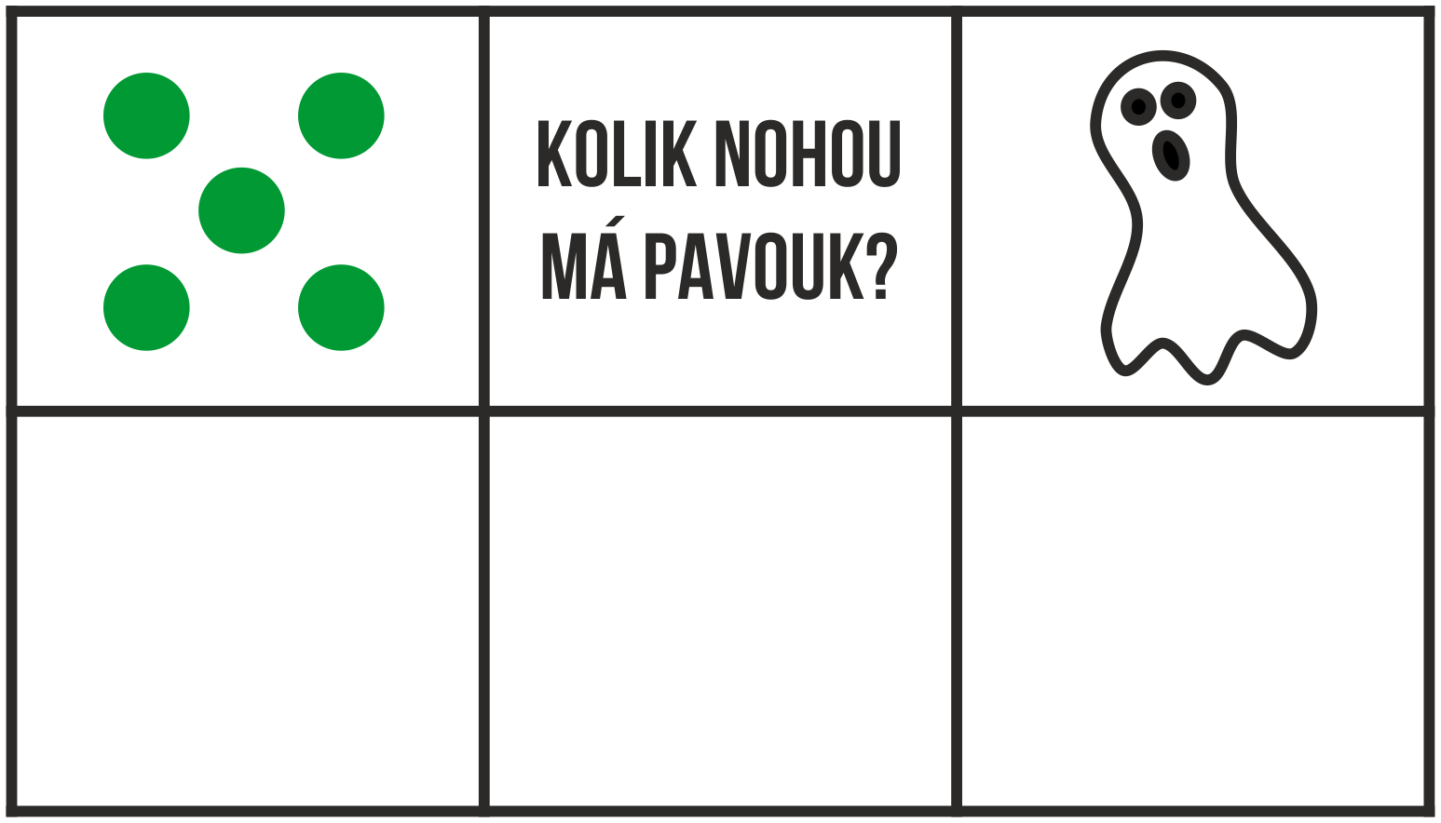
Babička Mařenka si zablokovala přístup
k telefonu a nemůže si vzpomenout na heslo. Naštěstí si však hned po koupi telefonu heslo poznamenala pomocí šifry. Pomůžeš jí ho rozluštit?

Ajaj! Po zadání hesla se telefon stále neodemknul, je potřeba zadat i heslo záložní. Rozluštíš i to?


